HỌC VIỆN CÔNG NGHỆ BƯU CHÍNH VIỄN THÔNG

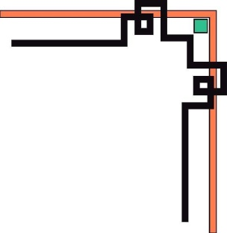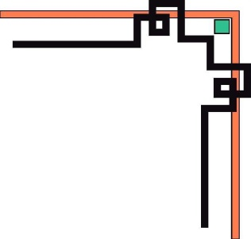

CƠ SỞ TẠI THÀNH PHỐ HỒ CHÍ MINH

KHOA CÔNG NGHỆ THÔNG TIN 2

−−−🙠🕮🙢−−−



**MÔN HỌC**

**KỸ THUẬT LẬP TRÌNH HƯỚNG ĐỐI TƯỢNG**

**Giảng viên hướng dẫn: Huỳnh Trung Trụ**

**ĐỀ TÀI**

**XÂY DỰNG WEBSITE QUẢN LÝ BÁN SÁCH**

**Sinh viên thực hiện:**

1. Phạm Thị Ngọc Bích – N18DCCN014

2. Nguyễn Thị Thúy Hằng – N18DCCN056

3. Dương Mẫn Nhi – N18DCCN143

TP. HCM, tháng 9/2023

HỌC VIỆN CÔNG NGHỆ BƯU CHÍNH VIỄN THÔNG

CƠ SỞ TẠI THÀNH PHỐ HỒ CHÍ MINH

KHOA CÔNG NGHỆ THÔNG TIN 2

−−−🙠🕮🙢−−−



**MÔN HỌC**

**KỸ THUẬT LẬP TRÌNH HƯỚNG ĐỐI TƯỢNG**

**Giảng viên hướng dẫn: Huỳnh Trung Trụ**

**ĐỀ TÀI**

**XÂY DỰNG WEBSITE QUẢN LÝ BÁN SÁCH**

**Sinh viên thực hiện:**

1. Phạm Thị Ngọc Bích – N18DCCN014

2. Nguyễn Thị Thúy Hằng – N18DCCN056

3. Dương Mẫn Nhi – N18DCCN143

TP. HCM, tháng 9/2023

**LỜI CẢM ƠN**

Trong thời buổi hiện nay, khi mà công nghệ phát triển, thương mại điện tử ngày càng phát triển trên thế giới cũng như Việt Nam và dần khẳng định được vị thế của mình trong nền kinh tế thị trường. Cùng với đó là sự ra đời của các ngôn ngữ lập trình cho phép thiết kế và xây dựng các ứng dụng thương mại điện tử dưới nhiều hình thức khác nhau. Và một trong những ứng dụng của thương mại điện tử phổ biến ở nước ta là dịch vụ bán hàng qua mạng internet. Dịch vụ này cho phép người dùng tìm kiếm chọn lựa sản phẩm để mua, thực hiện giao dịch mà không cần phải trực tiếp đến cửa hàng, mà chỉ cần sử dụng một thiết bị máy tính có kết nối internet. Tuy nhiên hiện nay dịch vụ này vẫn còn khá mới với nhiều người tiêu dùng nước ta, đặc biệt là những người không có kiến thức về tin học nói chung và thương mại điện tử nói riêng. Nên hiện giờ các đối tượng chính của thương mại điện tử vẫn chủ yếu là tầng lớp tri thức và học sinh, sinh viên. Là những người sinh viên, cũng có chút kiến thức về tin học cũng như tiếp xúc với thương mại điện tử tuy nhiên đôi lúc cũng gặp một số khó khăn trong việc mua bán trên các hệ thống bán hàng qua mạng hiện tại. Như hình thức thanh toán, nhận hàng, chất lượng sản phẩm thực tế không được như trên website.…

Hiểu được các vấn đề đó cũng như mong muốn đưa thương mại điện tử đến với nhiều người hơn chúng em thực hiện đề tài: Phân tích và thiết kế hệ thống website bán sách qua mạng. Với mục đích xây dựng một hệ thống bán sách qua mạng uy tín, đơn giản, thân thiện, cũng như đem lại cho khách hàng những lựa chọn tối ưu để ngay cả những người không có kiến thức về tin học cũng có thể tham gia mua sách qua mạng chỉ với một số thao tác đơn giản. Vì sản phẩm này đã dần trở thành vô cùng cần thiết cho nhu cầu học tập, làm việc, giải trí...

Chúng em xin chân thành cảm ơn thầy Huỳnh Trung Trụ đã giúp đỡ chúng em thực hiện đề tài này!

Nhóm sinh viên thực hiện

**MỤC LỤC**

**[CHƯƠNG 1. GIỚI THIỆU ĐỀ TÀI 7](#_Toc20073)**

[1.1. Tìm hiểu “Xây dựng website quản lý bán sách” 7](#_Toc6864)

[1.2. Nền tảng công nghệ 7](#_Toc19596)

[1.3. Công cụ lập trình và công nghệ được sử dụng 7](#_Toc23666)

[1.4. Giới thiệu ngôn ngữ lập trình Java 7](#_Toc16286)

[1.5. Giới thiệu hệ quản trị cơ sở dữ liệu MySQL 7](#_Toc5868)

[1.6. Các thư viện – framework hỗ trợ 8](#_Toc8767)

1.6.1. [Java Damụcase Connectivity (JDBC) 8](#_Toc20864)

[1.6.2. Bootstrap 8](#_Toc317)

[1.6.3. JavaScript 9](#_Toc26102)

[1.6.4. Spring Boot 9](#_Toc5805)

[1.7. Chức năng, yêu cầu của chương trình 11](#_Toc30671)

[1.7.1. Chức năng 11](#_Toc2757)

[1.7.2. Yêu cầu 12](#_Toc15932)

**[CHƯƠNG 2. KHẢO SÁT HIỆN TRẠNG 14](#_Toc28798)**

[2.1. Hiện trạng thực tế 14](#_Toc32438)

[2.2. Giải pháp nâng cao hiệu quả của quản lý nhà sách 14](#_Toc1093)

[2.3. Mô hình nghiệp vụ của hệ thống 15](#_Toc17765)

[2.3.1. Sơ đồ cơ cấu tổ chức 15](#_Toc9545)

[2.3.2. Chức năng từng bộ phận 15](#_Toc4543)

[2.4. Quy trình nghiệp vụ 15](#_Toc1577)

[2.4.1. Nhập hàng 16](#_Toc8442)

[2.4.2. Nhập kho 16](#_Toc14344)

[2.4.3. Phân loại 16](#_Toc3407)

[2.4.4. Xuất ra quầy 16](#_Toc2900)

[2.4.5. Bán hàng 16](#_Toc28709)

[2.4.6. Thống kê 16](#_Toc23497)

[2.4.7. Báo cáo 16](#_Toc26250)

[2.5. Yêu cầu chức năng 16](#_Toc18799)

[2.5.1. Chức năng nghiệp vụ 16](#_Toc4792)

[2.5.2. Chức năng hệ thống 18](#_Toc11942)

[2.6. Yêu cầu về chất lượng 18](#_Toc19057)

**[CHƯƠNG 3. PHÂN TÍCH VÀ THIẾT KẾ HỆ THỐNG 19](#_Toc25472)**

[3.1. Mô hình usecase 19](#_Toc24944)

**DANH MỤC CÁC BẢNG, SƠ ĐỒ, HÌNH**

*[Sơ đồ 2. 1. Sơ đồ cơ cấu tổ chức nhà sách](#_Toc9514)* [16](#_Toc9514)

*[Bảng 2. 1. Bảng chức năng của người quản trị](#_Toc22297)* [18](#_Toc22297)

*[Bảng 2. 2. Bảng chức năng của khách hàng](#_Toc25666)* [19](#_Toc25666)

*[Bảng 2. 3. Bảng chức năng hệ thống](#_Toc23245)* [19](#_Toc23245)

*[Bảng 2. 4. Bảng yêu cầu về chất lượng](#_Toc30962)* [20](#_Toc30962)

*[Hình 3. 1. Use case tổng quát](#_Toc6997)* [21](#_Toc6997)

*[Hình 3. 2. Usecase đăng nhập](#_Toc7771)* [22](#_Toc7771)

*[Hình 3. 3. Use case quản lý đơn hàng](#_Toc9827)* [23](#_Toc9827)

*[Hình 3. 4. Usecase giỏ hàng](#_Toc30513)* [24](#_Toc30513)

*[Hình 3. 5. Usecase viết feedback](#_Toc13706)* [25](#_Toc13706)

*[Hình 3. 6. Usecase theo dõi đơn hàng](#_Toc26083)* [26](#_Toc26083)

*[Hình 3. 7. Usecase quản lý tác giả](#_Toc22937)* [27](#_Toc22937)

*[Hình 3. 8. Usecase quản lý thể loại](#_Toc23398)* [28](#_Toc23398)

*[Hình 3. 9. Usecase quản lý nhà sản xuất](#_Toc15784)* [29](#_Toc15784)

*[Hình 3. 10. Use case quản lý thống kê](#_Toc9365)* [30](#_Toc9365)

**KÝ HIỆU CÁC CỤM TỪ VIẾT TẮT**

CSDL: Cơ sở dữ liệu

**CHƯƠNG 1. GIỚI THIỆU ĐỀ TÀI**

* 1. **Tìm hiểu “Xây dựng website quản lý bán sách”**

Ngày nay, khi mà công nghệ cùng thương mại điện tử ngày càng phát triển, việc mua bán online trở nên phổ biến, nên chúng em chọn đề tài xây dựng trang web bán hàng online này nhằm đáp ứng nhu cầu mua sắm, sản phẩm của web là sách hướng đến mọi đối tượng có nhu cầu, sở thích tìm hiểu những kiến thức trên những trang chữ.

* 1. **Nền tảng công nghệ**

Sử dụng Spring Boot, html, css, phần mềm IntelliJ.

* 1. **Công cụ lập trình và công nghệ được sử dụng**

- Hệ quản trị cơ sở dữ liệu: MySQL

- Công cụ lập trình: IntelliJ.

- Ngôn ngữ lập trình: Java.

- Xây dựng giao diện front-end: HTML, CSS, Bootstrap, Javascript.

- Framework Spring Boot.

* 1. **Giới thiệu ngôn ngữ lập trình Java**

Java là một trong những ngôn ngữ lập trình hướng đối tượng. Nó được sử dụng trong phát triển phần mềm, trang web, game hay ứng dụng trên các thiết bị di động.

Java được khởi đầu bởi James Gosling và bạn đồng nghiệp ở Sun MicroSystem năm 1991. Ban đầu Java được tạo ra nhằm mục đích viết phần mềm cho các sản phẩm gia dụng, và có tên là Oak. Java được phát hành năm 1994, đến năm 2010 được Oracle mua lại từ Sun MicroSystem.

Java được tạo ra với tiêu chí “Viết (code) một lần, thực thi khắp nơi” (Write Once, Run Anywhere – WORA). Chương trình phần mềm viết bằng Java có thể chạy trên mọi nền tảng (platform) khác nhau thông qua một môi trường thực thi với điều kiện có môi trường thực thi thích hợp hỗ trợ nền tảng đó.

* 1. **Giới thiệu hệ quản trị cơ sở dữ liệu MySQL**

MySQL là một hệ thống quản trị cơ sở dữ liệu mã nguồn mở (Relational Database Management System, viết tắt là RDBMS) hoạt động theo mô hình client-server. RDBMS là một phần mềm hay dịch vụ dùng để tạo và quản lý các cơ sở dữ liệu (Database) theo hình thức quản lý các mối liên hệ giữa chúng.

MySQL là cơ sở dữ liệu tốc độ cao, ổn định và dễ sử dụng, có tính khả chuyển,

hoạt động trên nhiều hệ điều hành cung cấp một hệ thống lớn các hàm tiện ích rất mạnh. Với tốc độ và tính bảo mật cao, MySQL rất thích hợp cho các ứng dụng có truy cập CSDL trên internet. Người dùng có thể tải về MySQL miễn phí từ trang chủ. MySQL có nhiều phiên bản cho các hệ điều hành khác nhau: phiên bản Win32 cho các hệ điều hành dòng Windows, Linux, Mac OS X, Unix, FreeBSD, NetBSD, Novell NetWare, SGI Irix, Solaris, SunOS,..

MySQL là một trong số các phần mềm RDBMS. RDBMS và MySQL thường được cho là một vì độ phổ biến quá lớn của MySQL. Các ứng dụng web lớn nhất như Facebook, Twitter, YouTube, Google, và Yahoo! đều dùng MySQL cho mục đích lưu trữ dữ liệu. Kể cả khi ban đầu nó chỉ được dùng rất hạn chế nhưng giờ nó đã tương thích với nhiều hạ tầng máy tính quan trọng như Linux, macOS, Microsoft Windows, và Ubuntu.

* 1. **Các thư viện – framework hỗ trợ**
     1. **Java Database Connectivity (JDBC)**

Java JDBC là một java API được sử dụng để kết nối và thực hiện truy vấn với cơ sở dữ liệu. JDBC API sử dụng trình điều khiển jdbc để kết nối với cơ sở dữ liệu.

Trước JDBC, ODBC API là một damụcase API được sử dụng để kết nối và thực hiện truy vấn với cơ sở dữ liệu. Nhưng, ODBC API sử dụng trình điều khiển ODBC được viết bằng ngôn ngữ C (tức là nền tảng phụ thuộc và không an toàn). Đó là lý do tại sao Java đã định nghĩa API của chính nó (JDBC API) sử dụng trình điều khiển JDBC (viết bằng ngôn ngữ Java).

* + 1. **Bootstrap**

Bootstrap là một front-end framework miễn phí giúp quá trình phát triển web được nhanh và dễ dàng hơn. Bootstrap bao gồm các mẫu thiết kế dựa trên HTML và CSS như typography, forms, buttons, tables, navigation, modals, image carousels… cũng như các plugin JavaScript tùy chọn. Bootstrap cũng cung cấp cho bạn khả năng tạo ra các responsive designs một cách dễ dàng.

* + 1. **JavaScript**

JavaScript là một ngôn ngữ lập trình của HTML và WEB. Nó nhẹ và được sử dụng phổ biến nhất như là một phần của các trang web, mà sự thi hành của chúng cho phép Client-Side script tương tác với người sử dụng và tạo các trang web động. Nó là một ngôn ngữ chương trình thông dịch với các khả năng hướng đối tượng.

* + 1. **Spring Boot**

**[Spring Boot](https://topdev.vn/viec-lam-it/spring-boot-kt4317)** là một dự án phát triển bởi **JAV**(ngôn ngữ java) trong hệ sinh thái Spring framework. Nó giúp cho các lập trình viên chúng ta đơn giản hóa quá trình lập trình một ứng dụng với Spring, chỉ tập trung vào việc phát triển business cho ứng dụng.

Kiến trúc MVC trong Spring Boot được xây dựng dựa trên tư tưởng "độc lập" kết hợp với các nguyên lý thiết kế hướng đối tượng (một đại diện tiêu biểu là Dependency Inversion). Độc lập ở đây ám chỉ việc các layer phục vụ các mục đích nhất định, khi muốn thực hiện một công việc ngoài phạm vi thì sẽ đưa công việc xuống các layer thấp hơn.

Kiến trúc Controller-Service - Repository chia project thành 3 lớp:

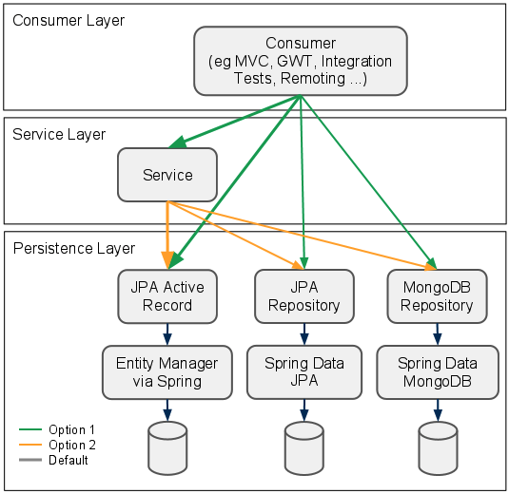

**Consumer Layer hay Controller:** là tầng giao tiếp với bên ngoài và handler các request từ bên ngoài tới hệ thống.

**Service Layer:** Thực hiện các nghiệp vụ và xử lý logic.

**Repository Layer:** Chịu trách nhiệm giao tiếp với các DB, thiết bị lưu trữ, xử lý query và trả về các kiểu dữ liệu mà tầng Service yêu cầu.

**Spring Security** là một dự án nổi bật trong hệ sinh thái Spring. Spring Security cung cấp các dịch vụ bảo mật toàn diện cho các ứng dụng doanh nghiệp có nền tảng Java EE.

Spring Security cung cấp 2 cơ chế cơ bản:

* **Authentication** (xác thực): là tiến trình thiết lập một principal. Principal có thể hiểu là một người, hoặc một thiết bị, hoặc một hệ thống nào đó *có thể* thực hiện một hành động trong ứng dụng của bạn.
* **Authorization** (phân quyền) hay **Access-control**: là tiến trình quyết định xem một principal *có được phép* thực hiện một hành động trong ứng dụng của bạn hay không. Trước khi diễn tiến tới Authorization, principal cần phải được thiết lập bởi Authentication.

**Spring Mail là một api được Spring Framework** cung cấp để gửi email, nó bao gồm một vài interface và một vài lớp, tất cả nằm trong package **org.springframework.mail** & **org.springframework.mail.javamail**.

**AJAX** Là viết tắt của cụm từ **Asynchronous Javascript and XML**. Là phương thức trao đổi dữ liệu với máy chủ và cập nhật một hay nhiều phần của trang web giúp chúng ta tạo ra sự sinh động cho Website của mình mà không reload lại trang. Ajax là một thuật ngữ chung cho các kỹ thuật Javascript khác nhau được sử dụng để kết nối với máy chủ web tự động mà không nhất thiết phải tải lại trang. Về mặt kỹ thuật, nó đề cập đến việc sử dụng các đối tượng [XmlHttpRequest](https://www.w3schools.com/xml/xml_http.asp" \t "_blank) để tương tác với một máy chủ web động thông qua Javascript.

* 1. **Chức năng, yêu cầu của chương trình**
     1. **Chức năng**

Đây là một website bán và giới thiệu sản phẩm của cửa hàng, công ty đến người tiêu dùng với các chi tiết mặt hàng và giá cả chính xác. Có các chức năng sau:

* Thực hiện việc đăng nhập vào hệ thống bằng username và password
* Đăng xuất khỏi website khi người dùng muốn
* Cho phép đăng ký tài khoản
* Cho phép cập nhật sản phẩm vào CSDL
* Hiển thị danh sách các mặt hàng theo từng loại
* Hiển thị hàng hóa khách hàng đã chọn mua
* Hiển thị thông tin khách hàng
* Quản lý đơn đặt hàng
* Cập nhật hàng hóa, nhà sản xuất, loại sách, quản lí phản hồi dựa trên tài khoản người quản trị (admin)
* Xử lý đơn hàng
* Thống kê
  + 1. **Yêu cầu**

Hệ thống có 2 phần:

Phần một: Khách hàng

Khách hàng là những người có nhu cầu mua sách, họ sẽ tìm kiếm các mặt hàng cần thiết từ hệ thống và đặt mua các mặt hàng này. Vì thế phải có các chức năng sau:

* Hiển thị danh sách các loại sách của cửa hàng để khách hàng xem, lựa chọn và mua.
* Sau khi khách hàng chọn sản phẩm để thêm vào giỏ hàng thì có thể đặt hàng online và chờ phản hồi của cửa hàng.
* Xem lại lịch sử mua hàng.
* Chỉnh sửa thông tin cá nhân.
* Gửi feedback các sản phẩm đã được giao.

Phần hai: Người quản trị

Người làm chủ ứng dụng có quyền kiểm soát mọi hoạt động của hệ thống. Người này được cấp username và password để đăng nhập hệ thống thực hiện chức năng của mình, gồm có:

* Chức năng thêm, sửa, xoá các mặt hàng, loại hàng, nhà sản xuất.
* Tiếp nhận kiểm tra đơn đặt hàng của khách hàng. Hiển thị đơn đặt hàng.

Ngoài các chức năng trên thì trang Web phải được thiết kế sao cho dễ hiểu, giao diện mang tính dễ dùng, đẹp mắt và làm sao cho khách hàng thấy được thông tin cần tìm. Cung cấp các thông tin quảng cáo hấp dẫn, các tin tức khuyến mãi để thu hút khách hàng. Điều quan trọng là phải đảm bảo an toàn tuyệt đối thông tin khách hàng trong quá trình đặt mua qua mạng. Đồng thời trang Web phải luôn đổi mới, hấp dẫn.

**CHƯƠNG 2. KHẢO SÁT HIỆN TRẠNG**

**2.1. Hiện trạng thực tế**

Hiện nay, các cửa hàng sách vẫn tồn tại và hoạt động tốt tại nhiều nơi. Tuy nhiên, do sự phát triển của thương mại điện tử và cuộc cách mạng số hóa, nhiều cửa hàng sách phải thích nghi để cung cấp trải nghiệm mua sắm mới, chẳng hạn như phát triển không gian bố trí sách hoặc tổ chức các sự kiện văn hóa để thu hút khách hàng. Trong đó thương mại điện tử là một kênh cực kì quan trọng, các nhà sách trực tuyến ngày càng phổ biến và cung cấp một phạm vi lớn các cuốn sách và dịch vụ liên quan. Cửa hàng trực tuyến sẽ cung cấp những lựa chọn rộng rãi hơn, cùng với các tính năng tìm kiếm, đánh giá sản phẩm giúp người mua sách dễ dàng tiếp cận.

Ở Việt Nam hiện nay vẫn còn nhiều nhà sách vẫn đang quản lý theo quy trình truyền thống, với các bước cơ bản như tiếp cận sách, lưu kho, trưng bày, bán hàng, và thanh toán. Quy trình này thường mang tính thủ công, tốn nhiều thời gian và công sức, dẫn đến hiệu quả quản lý chưa cao.  Công nghệ hiện đại đã được ứng dụng rộng rãi trong nhiều lĩnh vực, nhưng vẫn còn khá hạn chế trong quản lý nhà sách tại Việt Nam. Các nhà sách thường sử dụng các phần mềm quản lý đơn giản, chưa đáp ứng được nhu cầu quản lý hiện đại.  Nguồn nhân lực quản lý nhà sách tại Việt Nam còn thiếu về số lượng, chất lượng chưa đồng đều, chưa được đào tạo bài bản về các kiến thức và kỹ năng quản lý hiện đại.

Những hạn chế nêu trên đã ảnh hưởng không nhỏ đến hiệu quả hoạt động của các nhà sách. Để nâng cao hiệu quả quản lý, các nhà sách cần chú trọng đến việc đổi mới quy trình quản lý, ứng dụng công nghệ, và nâng cao chất lượng nguồn nhân lực.

**2.2. Giải pháp nâng cao hiệu quả của quản lý nhà sách**

Những vấn đề đặt ra trên đây cho thấy, cần có một giải pháp để nâng cao hiệu quả hoạt động của quán để tăng doanh thu và đáp ứng yêu cầu khách hàng một cách tốt nhất. Một trong các giải pháp để nâng cao hiệu quả là tin học hóa các hoạt động quản lý và vận hành trong điều kiện trang thiết bị cho phép. Từ những vấn đề phát hiện, ta có thể có các giải pháp tương ứng sau đây:

- Đổi mới quy trình quản lý: Các nhà sách cần xây dựng quy trình quản lý hiện đại, khoa học, phù hợp với đặc thù hoạt động của mình. Quy trình quản lý cần được số hóa, tự động hóa để tiết kiệm thời gian và công sức.

- Ứng dụng công nghệ: Các nhà sách cần ứng dụng các phần mềm quản lý chuyên nghiệp, đáp ứng được nhu cầu quản lý hiện đại. Các phần mềm này cần có các tính năng như quản lý kho hàng, quản lý bán hàng, quản lý tài chính, quản lý nhân sự,...

- Nâng cao chất lượng nguồn nhân lực: Các nhà sách cần đào tạo bài bản cho nhân viên về các kiến thức và kỹ năng quản lý hiện đại. Các nhà sách cũng cần xây dựng môi trường làm việc chuyên nghiệp, tạo điều kiện cho nhân viên phát huy năng lực.

Việc nâng cao hiệu quả quản lý nhà sách là một nhiệm vụ quan trọng, góp phần nâng cao sức cạnh tranh của các nhà sách trong bối cảnh thị trường sách ngày càng phát triển.

**2.3. Mô hình nghiệp vụ của hệ thống**

**2.3.1. Sơ đồ cơ cấu tổ chức**

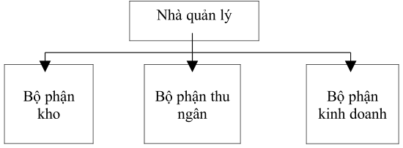

*Sơ đồ 2. 1. Sơ đồ cơ cấu tổ chức nhà sách*

**2.3.2. Chức năng từng bộ phận**

* Nhà quản lý: Điều hành mọi hoạt động của nhà sách và quản lý nhân sự trong nhà sách.
* Bộ phận kho: Tiếp nhận và quản lý sách nhập vào và bán ra, quản lý bảo quản sách trong kho, lập hóa đơn xuất, nhập sách.
* Bộ phận thu ngân: Lập hóa đơn cho khách hàng, thanh toán hóa đơn, báo cáo thống kê hóa đơn nhập xuất.
* Bộ phận kinh doanh: Tiếp nhận vận chuyển sách với số lượng lớn cho khách hàng, các cửa hàng, đại lý đến mua hàng. Giới thiệu tư vấn cho khách hàng đến mua lẻ, sỉ, tìm hiểu thị trường và nhu cầu của khách hàng, báo cáo doanh thu.

**2.4. Quy trình nghiệp vụ**

Về nghiệp vụ trong một nhà sách, có thể liệt kê ra những vấn đề sau:

**2.4.1. Nhập hàng**

Nhà sách lưu trữ thông tin về các nhà cung cấp (nhà xuất bản, nhà sản xuất, đối tác trao đổi hàng hóa với nhà sách). Khi có nhu cầu mua sách, nhà sách căn cứ vào các thông tin về nhà cung cấp, thông tin về giá cả thông qua báo giá từ nhà cung cấp và báo giá của bộ phận nghiên cứu thị trường mà có kế hoạch mua hàng cho phù hợp.

**2.4.2. Nhập kho**

Hàng hóa mua về được nhập vào kho thông qua phiếu nhập. Việc theo dõi lượng hàng tồn kho được nhà sách thực hiện theo phương pháp theo dõi thường kỳ.

**2.4.3. Phân loại**

Khi sách đã được nhập kho thì sách được phân loại và đánh mã. Mỗi cuốn sách có một mã số riêng, mỗi loại mặt hàng cũng có một mã riêng.

**2.4.4. Xuất ra quầy**

Sau khi sách được phân loại và đánh mã, sách sẽ được xuất ra quầy để bán cho khách hàng.

**2.4.5. Bán hàng**

Nhà sách quản lý việc bán hàng thông qua hóa đơn bán hàng. Cứ ba tháng nhà sách làm thống kê sách đã tồn kho trên ba tháng kể từ ngày nhập để có những chính sách giảm giá cho phù hợp.

**2.4.6. Thống kê**

Hàng tuần nhà sách đều làm thống kê (lượng hàng hết, sắp hết, thị trường cần nhiều) mà có kế hoạch nhập hàng cho phù hợp.

Thống kê số lượng hàng đã bán được.

Thống kê doanh thu thực tế.

**2.4.7. Báo cáo**

Báo cáo chi tiết doanh số của từng sản phẩm.

**2.5. Yêu cầu chức năng**

**2.5.1. Chức năng nghiệp vụ**

Vai trò: Người quản trị (Admin)

|  |  |  |  |  |
| --- | --- | --- | --- | --- |
| **STT** | **Công việc** | **Loại công việc** | **Quy định/ Công thức liên quan** | **Ghi chú** |
| 1 | Đăng nhập | Lưu trữ | Được cấp tài khoản theo chức năng |  |
| 2 | Quản lý tài khoản | Lưu trữ | Cấp tài khoản cho admin khác hoặc một khách hàng khác | Hỗ trợ thay đổi mật khẩu khi người dùng quên mật khẩu |
| 3 | Quản lý sách | Lưu trữ | Lưu lại thông tin nhập mới, cập nhật lại thông tin một sản phẩm có sẵn | Kiểm tra một số ràng buộc |
| 4 | Quản lý thể loại | Lưu trữ | Lưu lại thông tin nhập mới, cập nhật lại thông tin một thể loại có sẵn | Kiểm tra một số ràng buộc |
| 5 | Quản lý nhà sản xuất | Lưu trữ | Lưu lại thông tin nhập mới, cập nhật lại thông tin một nhà sản xuất có sẵn | Kiểm tra một số ràng buộc |
| 6 | Quản lý phản hồi | Lưu trữ | Lưu thông tin nhập mới, cập nhật thông tin đã có trước |  |
| 7 | Quản lý nhập kho | Lưu trữ | Lưu thông tin nhập mới, cập nhật thông tin đã có trước, quản lý số lượng, nhà cung cấp |  |
| 8 | Duyệt hoặc hủy đơn hàng | Tra cứu và kiểm tra | Chỉ duyệt đơn hàng có đầy đủ thông tin, hủy khi không đủ thông tin |  |
| 9 | Thống kê | Tra cứu | Xem thông tin | Tìm kiếm theo điều kiện |

*Bảng 2. 1. Bảng chức năng của người quản trị*

Vai trò: Khách hàng (User)

|  |  |  |  |  |
| --- | --- | --- | --- | --- |
| **STT** | **Công việc** | **Loại công việc** | **Quy định/ Công thức liên quan** | **Ghi chú** |
| 1 | Đăng nhập | Lưu trữ | Được cấp tài khoản theo chức năng của khách hàng |  |
| 2 | Đăng ký tài khoản | Lưu trữ | Đăng ký tài khoản để có thể giao dịch mua sắm | Cung cấp đầy đủ thông tin theo yêu cầu |
| 3 | Xem thông tin cá nhân | Tra cứu | Được xem đầy đủ thông tin về tài khoản và mật khẩu | Có thể đổi thông tin và mật khẩu khi có yêu cầu |
| 4 | Xem sách | Tra cứu | Việc xem sách dựa trên các thông tin: tên sản phẩm, loại sản phẩm,... |  |
| 5 | Mua sách | Xác nhận | Chỉ mua được sách vẫn còn hàng |  |
| 6 | Quên mật khẩu | Xác nhận | Được lấy lại mật khẩu bằng gmail cung cấp cho hệ thống |  |

*Bảng 2. 2. Bảng chức năng của khách hàng*

**2.5.2. Chức năng hệ thống**

|  |  |  |  |
| --- | --- | --- | --- |
| **STT** | **Nội dung** | **Mô tả chi tiết** | **Ghi chú** |
| 1 | Phân quyền sử dụng | - Người quản trị: được phép sử dụng tất cả các chức năng  - Khách hàng chỉ được xem thông tin cá nhân, quản lí và theo dõi đơn hàng cá nhân |  |
| 2 | Nhập sách | Nhập sách vào kho |  |
| 3 | Cập nhật sách | Sửa, xóa thông tin sách |  |
| 4 | Xem thông tin khách hàng | Xem các thông tin cụ thể của khách hàng |  |
| 5 | Giỏ hàng | Thêm, xóa, sửa giỏ hàng |  |

*Bảng 2. 3. Bảng chức năng hệ thống*

**2.6. Yêu cầu về chất lượng**

|  |  |  |  |  |
| --- | --- | --- | --- | --- |
| **STT** | **Nội dung** | **Tiêu chuẩn** | **Mô tả chi tiết** | **Ghi chú** |
| 1 | Cho phép thêm xóa sửa các mặt hàng trong giỏ hàng | Tiện dụng | Người dùng có thể tự thêm xóa sửa các mặt hàng trong giỏ hàng |  |
| 2 | Xem các mặt hàng nhanh, trực quan, dễ sử dụng đối với tất cả khách hàng | Trực quan | Hỗ trợ khả năng xem các mặt hàng |  |
| 3 | Tốc độ truy cập website nhanh, ổn định | Hiệu quả | Sử dụng các thuật toán sắp xếp và tìm kiếm nhằm tăng độ truy xuất hàng hóa |  |

*Bảng 2. 4. Bảng yêu cầu về chất lượng*

**CHƯƠNG 3. PHÂN TÍCH VÀ THIẾT KẾ HỆ THỐNG**

**3.1. Mô hình usecase**

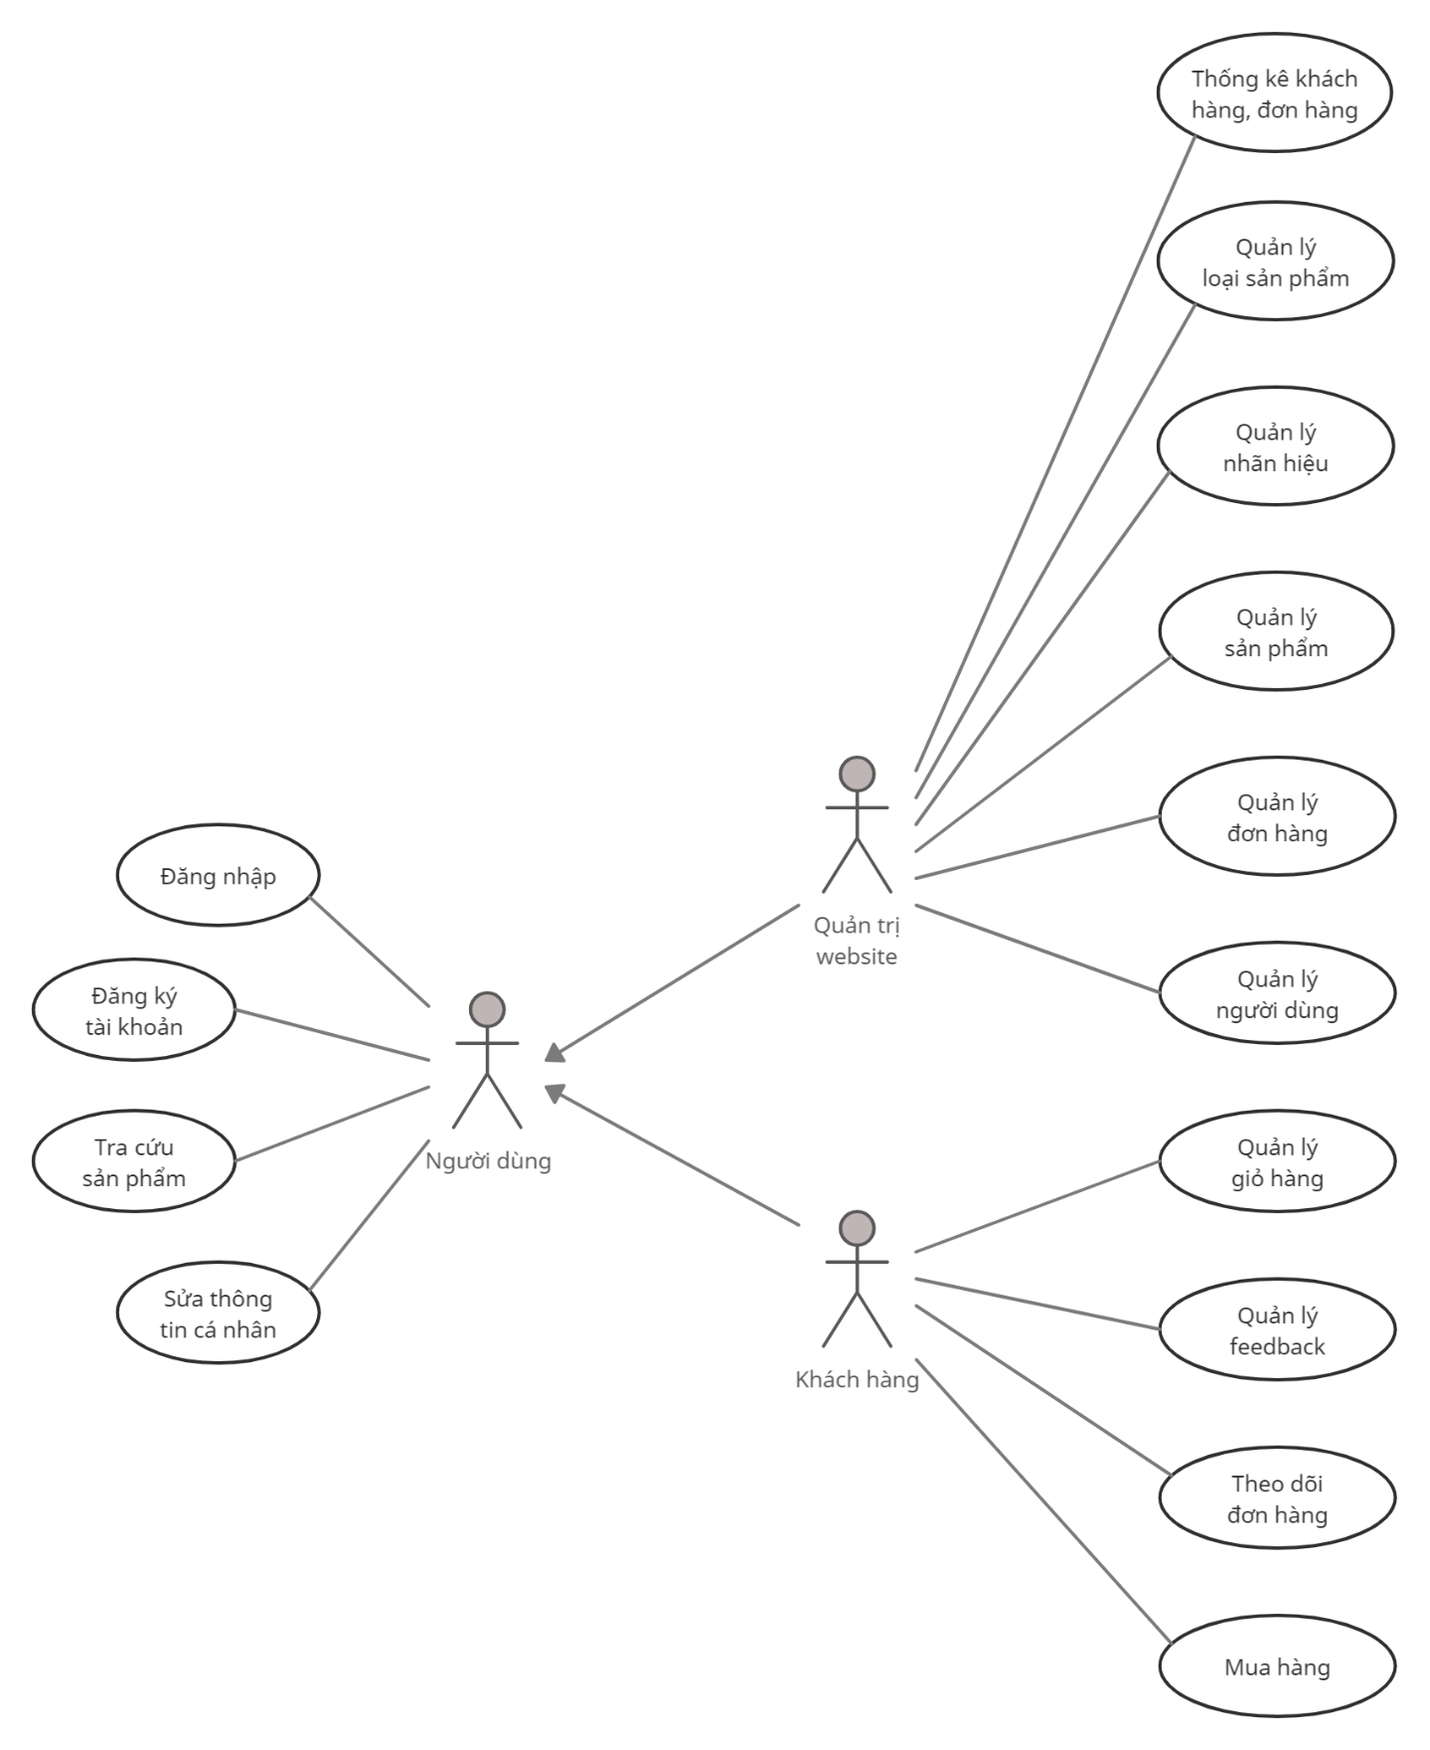

*Hình 3. 1. Use case tổng quát*

*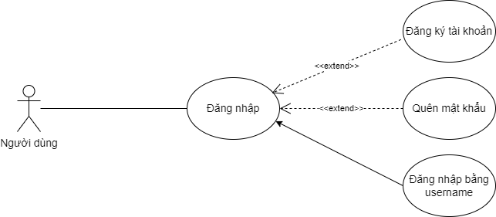*

*Hình 3. 2. Usecase đăng nhập*

**Mô tả:** Use case đăng nhập cho phép người dùng đăng nhập vào hệ thống

**Đặc tả:**

**Tiền điều kiện:** Người dùng đã có tài khoản trong hệ thống

**Dòng sự kiện:**

- Truy cập vào website, hệ thống sẽ hiển thị form đăng nhập

- Nếu người dùng đã có tài khoản:

+ Người dùng phải nhập username và password, sau đó nhấn nút “Đăng nhập”

+ Sau khi đăng nhập thành công, hệ thống chuyển sang “Trang chủ”

- Nếu người dùng chưa có tài khoản:

+ Người dùng nhấn nút “Đăng ký”

+ Hệ thống sẽ hiển thị form “Đăng ký thông tin”

+ Người dùng tiến hành điền đầy đủ các thông tin và nhấn nút “Đăng ký”

+ Sau khi đăng ký thành công, hệ thống chuyển sang form “Đăng nhập”. Đồng thời, tài khoản mới tạo được thêm vào hệ thống

- Nếu người dùng quên mật khẩu và muốn lấy lại mật khẩu:

+ Nhấn nút “Quên mật khẩu”

+ Hệ thống sẽ hiển thị form “Quên mật khẩu”

+ Người dùng phải nhập username và nhấn nút “Xác thực”

+ Hệ thống gửi mật khẩu mới về gmail đã đăng ký

+ Người dùng tiến hành nhập mật khẩu mới để đăng nhập vào hệ thống

+ Sau khi đổi mật khẩu thành công, hệ thống chuyển sang form “Đăng nhập”. Đồng thời, mật khẩu mới đổi được cập nhật vào hệ thống

**Hậu điều kiện:** Nếu Usecase thành công, tài khoản mới tạo hoặc mật khẩu thay đổi sẽ được cập nhật vào hệ thống. Ngược lại trạng thái của hệ thống không thay đổi.

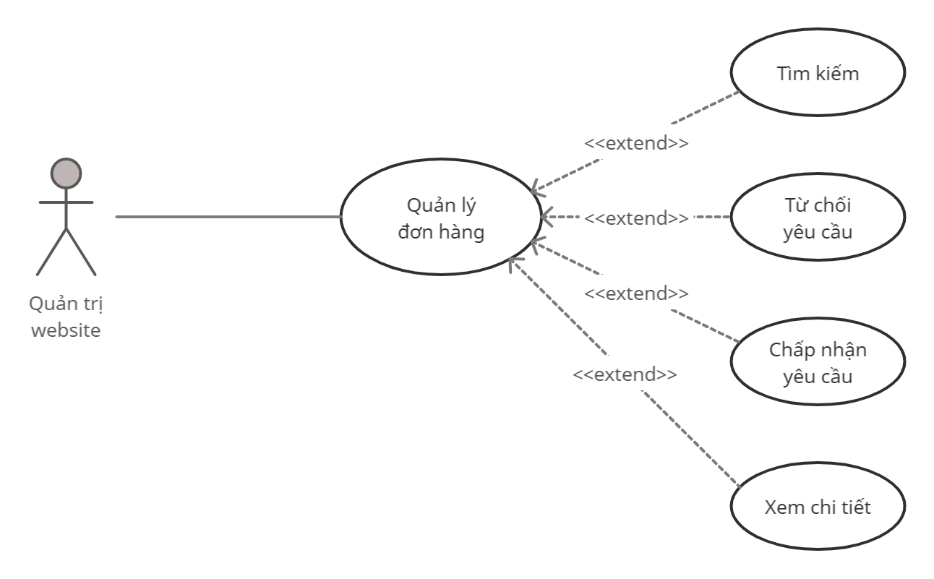

*Hình 3. 3. Use case quản lý đơn hàng*

**Mô tả:** Use case quản lý đơn hàng cho phép người quản trị tìm kiếm và xem chi tiết đơn hàng, duyệt hoặc hủy đơn hàng

**Đặc tả:**

**Tiền điều kiện:** Người dùng phải đăng nhập vào hệ thống và có quyền quản trị

**Dòng sự kiện:**

**-** Sau khi khách hàng đặt hàng thì đơn hàng sẽ được gửi tới người quản trị với trạng thái “Chờ duyệt” trong mục “Danh sách đơn hàng”

- Người quản trị có thể duyệt hoặc hủy đơn hàng

+ Duyệt đơn hàng: Đơn hàng được xác nhận thành công. Đồng thời, đơn hàng đó ở khách hàng chuyển trạng thái “Đã giao”

+ Hủy đơn hàng: Đơn hàng được hủy thành công. Đồng thời, đơn hàng đó ở khách hàng chuyển trạng thái “Đã hủy”

**Hậu điều kiện:** Nếu Usecase thành công, trạng thái đơn đặt hàng sẽ được cập nhật vào hệ thống. Ngược lại trạng thái của hệ thống không thay đổi.

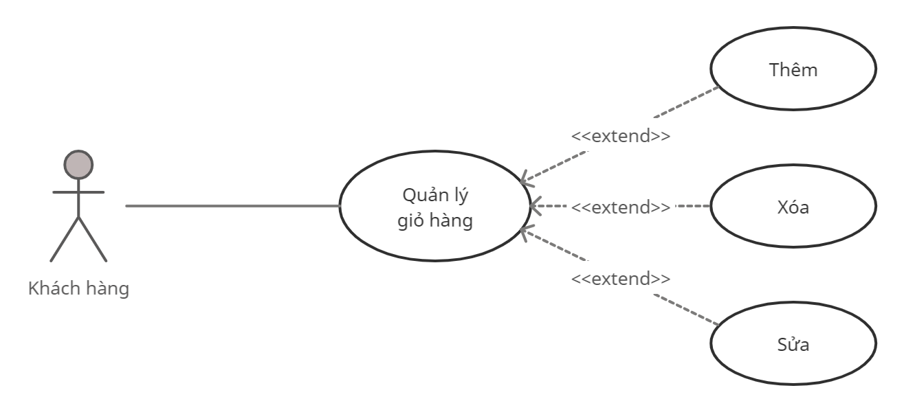

*Hình 3. 4. Usecase giỏ hàng*

**Mô tả:** Use case giỏ hàng cho phép khách hàng thêm, xóa, sửa sản phẩm trong giỏ hàng

**Đặc tả:**

**Tiền điều kiện:** Người dùng phải đăng nhập vào hệ thống

**Dòng sự kiện:**

**-** Sau khi khách hàng chọn được sản phẩm cần mua, khách hàng nhấn nút “Thêm vào giỏ hàng”

- Sản phẩm được thêm sẽ hiển thị trong giỏ hàng

- Khách hàng có thể sửa số lượng của sản phẩm và xóa sản phẩm ra khỏi giỏ hàng

- Ngoài ra, khách hàng có thể nhấn vào nút “Xem chi tiết” để xem thông tin sản phẩm (hệ thống sẽ chuyển hướng về trang “Sản phẩm”)

**Hậu điều kiện:** Nếu Usecase thành công, sản phẩm thêm vào giỏ sẽ được cập nhật vào hệ thống. Ngược lại trạng thái của hệ thống không thay đổi.

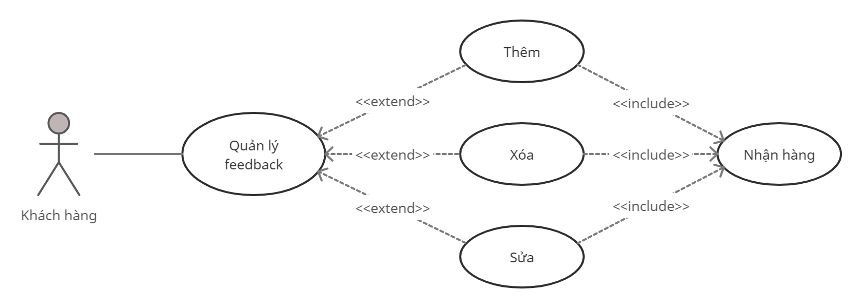

*Hình 3. 5. Usecase viết feedback*

**Mô tả:** Use case viết feedback cho phép khách hàng viết đánh giá về sản phẩm đã mua. Đánh giá sẽ bao gồm bình luận và mức độ hài lòng (star)

**Đặc tả:**

**Tiền điều kiện:** Người dùng phải đăng nhập vào hệ thống và có đơn đặt hàng thành công trước đó

**Dòng sự kiện:**

**-** Sau khi khách hàng mua hàng thành công, khách hàng sẽ được viết đánh giá về sản phẩm đó

- Khách hàng phải viết bình luận và mức độ hài lòng (star)

- Sau khi nhấn nút “Đánh giá” thì bài đánh giá sẽ được hiển thị lên đầu danh sách đánh giá kèm các thông tin về người đánh giá (username, avatar, time, nội dung, số star)

- Ngoài ra, nếu khách hàng muốn đánh giá lại sản phẩm thì nhấn nút “Đánh giá lại”. Hệ thống quay lại đầu dòng sự kiện

**Hậu điều kiện:** Nếu Usecase thành công, đánh giá về sản phẩm sẽ được cập nhật vào hệ thống. Ngược lại trạng thái của hệ thống không thay đổi.

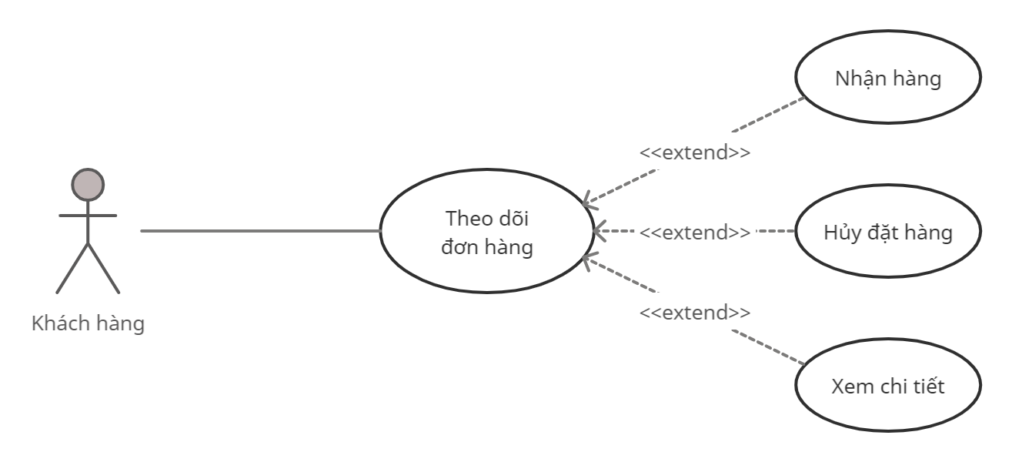

*Hình 3. 6. Usecase theo dõi đơn hàng*

**Mô tả:** Use case theo dõi đơn hàng cho phép khách hàng theo dõi tình trạng của đơn hàng (xem chi tiết đơn, đặt hàng, hủy đơn đặt, đơn được duyệt, nhận hàng)

**Đặc tả:**

**Tiền điều kiện:** Người dùng phải đăng nhập vào hệ thống

**Dòng sự kiện:**

**-** Khách hàng thêm sản phẩm cần mua vào giỏ hàng (có thể xóa sản phẩm không muốn mua trong giỏ hàng)

- Nhấn vào nút “Mua ngay”

- Điền thông tin nhận hàng và nhấn vào nút “Xác nhận”

- Hiển thị popup để xác nhận lại đơn đặt

+ OK: Đơn hàng sẽ chuyển sang mục “Danh sách đơn hàng” với trạng thái “Đang xử lý”

+ Hủy: popup để xác nhận đơn hàng biến mất và khách hàng vẫn ở trang “Giỏ hàng”

**Hậu điều kiện:** Nếu Usecase thành công, thông tin đơn đặt hàng sẽ được cập nhật vào hệ thống. Ngược lại trạng thái của hệ thống không thay đổi.

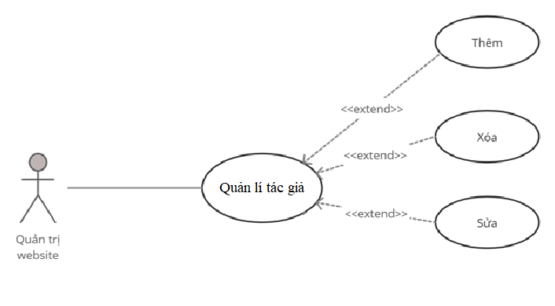

*Hình 3. 7. Usecase quản lý tác giả*

**Mô tả:** Use case quản lý tác giả cho phép người quản trị thêm, xóa, sửa tác giả

**Đặc tả:**

**Tiền điều kiện:** Người dùng phải đăng nhập vào hệ thống và có quyền quản trị

**Dòng sự kiện:**

**-** Đăng nhập vào hệ thống quản trị

- Chọn mục quản lý tác giả

- Hệ thống hiển thị danh sách dữ liệu

- Sau khi tìm thấy dữ liệu mong muốn admin có quyền thêm, sửa, xóa tác giả

+ Thêm: Nhấn nút “Thêm mới”, điền các thông tin cần thiết. Sau đó nhấn nút “Thêm”. Dữ liệu mới thêm vào sẽ được thêm vào danh sách tác giả và được sắp xếp theo thứ tự bảng chữ cái

+ Sửa: Nhấn vào icon “Chỉnh sửa”, điền các thông tin cần thiết. Sau đó nhấn nút “Sửa”. Dữ liệu mới chỉnh sửa sẽ được cập nhật vào danh sách tác giả và được sắp xếp theo thứ tự bảng chữ cái

+ Xóa: Nhấn vào icon “Xóa”, popup “Xác nhận xóa” sẽ hiển thị. Nếu nhấn nút “Xác nhận”, dữ liệu sẽ được xóa khỏi danh sách tác giả. Nếu nhấn nút “Hủy”, popup “Xác nhận xóa” biến mất

- Trở về trang chủ

**Hậu điều kiện:** Nếu Usecase thành công, tác giả sẽ được cập nhật vào hệ thống. Ngược lại trạng thái của hệ thống không thay đổi.

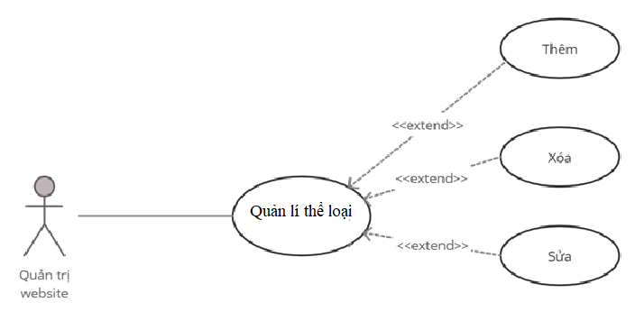

*Hình 3. 8. Usecase quản lý thể loại*

**Mô tả:** Use case quản lý thể loại cho phép người quản trị thêm, xóa, sửa thể loại

**Đặc tả:**

**Tiền điều kiện:** Người dùng phải đăng nhập vào hệ thống và có quyền quản trị

**Dòng sự kiện:**

**-** Đăng nhập vào hệ thống quản trị

- Chọn mục quản lý thể loại

- Hệ thống hiển thị danh sách dữ liệu

- Sau khi tìm thấy dữ liệu mong muốn admin có quyền thêm, sửa, xóa thể loại

+ Thêm: Nhấn nút “Thêm mới”, điền các thông tin cần thiết. Sau đó nhấn nút “Thêm”. Dữ liệu mới thêm vào sẽ được thêm vào danh sách thể loại và được sắp xếp theo thứ tự bảng chữ cái

+ Sửa: Nhấn vào icon “Chỉnh sửa”, điền các thông tin cần thiết. Sau đó nhấn nút “Sửa”. Dữ liệu mới chỉnh sửa sẽ được cập nhật vào danh sách thể loại và được sắp xếp theo thứ tự bảng chữ cái

+ Xóa: Nhấn vào icon “Xóa”, popup “Xác nhận xóa” sẽ hiển thị. Nếu nhấn nút “Xác nhận”, dữ liệu sẽ được xóa khỏi danh sách thể loại. Nếu nhấn nút “Hủy”, popup “Xác nhận xóa” biến mất

- Trở về trang chủ

**Hậu điều kiện:** Nếu Usecase thành công, thể loại sẽ được cập nhật vào hệ thống. Ngược lại trạng thái của hệ thống không thay đổi.

*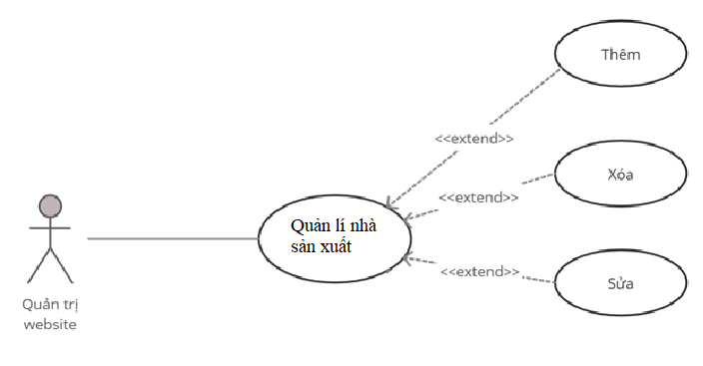*

*Hình 3. 9. Usecase quản lý nhà sản xuất*

**Mô tả:** Use case quản lý nhà sản xuất cho phép người quản trị thêm, xóa, sửa thể loại

**Đặc tả:**

**Tiền điều kiện:** Người dùng phải đăng nhập vào hệ thống và có quyền quản trị

**Dòng sự kiện:**

**-** Đăng nhập vào hệ thống quản trị

- Chọn mục quản lý nhà sản xuất

- Hệ thống hiển thị danh sách dữ liệu

- Sau khi tìm thấy dữ liệu mong muốn admin có quyền thêm, sửa, xóa nhà sản xuất

+ Thêm: Nhấn nút “Thêm mới”, điền các thông tin cần thiết. Sau đó nhấn nút “Thêm”. Dữ liệu mới thêm vào sẽ được thêm vào danh sách nhà sản xuất và được sắp xếp theo thứ tự bảng chữ cái

+ Sửa: Nhấn vào icon “Chỉnh sửa”, điền các thông tin cần thiết. Sau đó nhấn nút “Sửa”. Dữ liệu mới chỉnh sửa sẽ được cập nhật vào danh sách nhà sản xuất và được sắp xếp theo thứ tự bảng chữ cái

+ Xóa: Nhấn vào icon “Xóa”, popup “Xác nhận xóa” sẽ hiển thị. Nếu nhấn nút “Xác nhận”, dữ liệu sẽ được xóa khỏi danh sách nhà sản xuất. Nếu nhấn nút “Hủy”, popup “Xác nhận xóa” biến mất

- Trở về trang chủ

**Hậu điều kiện:** Nếu Usecase thành công, nhà sản xuất sẽ được cập nhật vào hệ thống. Ngược lại trạng thái của hệ thống không thay đổi.

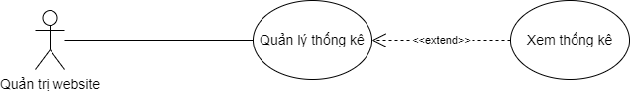

*Hình 3. 10. Use case quản lý thống kê*

**Mô tả:** Use case quản lý thống kê cho phép người quản trị xem thống kê theo điều kiện

**Đặc tả:**

**Tiền điều kiện:** Người dùng phải đăng nhập vào hệ thống và có quyền quản trị

**Dòng sự kiện:**

**-** Đăng nhập vào hệ thống quản trị

- Chọn mục quản lý thống kê

- Chọn điều kiện muốn thống kê

- Hệ thống hiển thị danh sách dữ liệu

**Hậu điều kiện:** Không có